
Câmara Municipal de Ananindeua Palácio Legislativo João Paulo II
Ananindeua – Pará
CNPJ nº 00.423.755/0001-07

JUSTIFICATIVA

Tendo em vista que a Senhora ELENIR DE BRITO MONTEIRO, residente neste município, há vários anos vem desenvolvendo com carinho e dedicação suas atividades profissionais e trabalhou também durante anos na área de Ananindeua, sempre cuidando dos nossos munícipes, principalmente dos mais desassistidos.
Considerando as homenagens concedidas pelo Poder Legislativo de Ananindeua às pessoas que se destacam na sociedade ananindeuense, apresento à Edilidade deste Poder, o seguinte:

PROJETO DE DECRETO LEGISLATIVO Nº /2025
Concede o Título Honorífico de “MULHER DESTAQUE ANANIN” a Ilustríssima Senhora ELENIR DE BRITO MONTEIRO, e dá outras providências.

O PRESIDENTE DA CÂMARA MUNICIPAL DE ANANINDEUA FAÇO SABER QUE O PLENÁRIO APROVA E A COMISSÃO EXECUTIVA DA CÂMARA MUNICIPAL DE ANANINDEUA PROMULGA O SEGUINTE DECRETO LEGISLATIVO:
Art. 1º Fica concedido o Título Honorífico de “MULHER DESTAQUE ANANIN” a Ilustríssima Senhora ELENIR DE BRITO MONTEIRO, pelo reconhecimento de suas atividades na sociedade Ananindeuense.

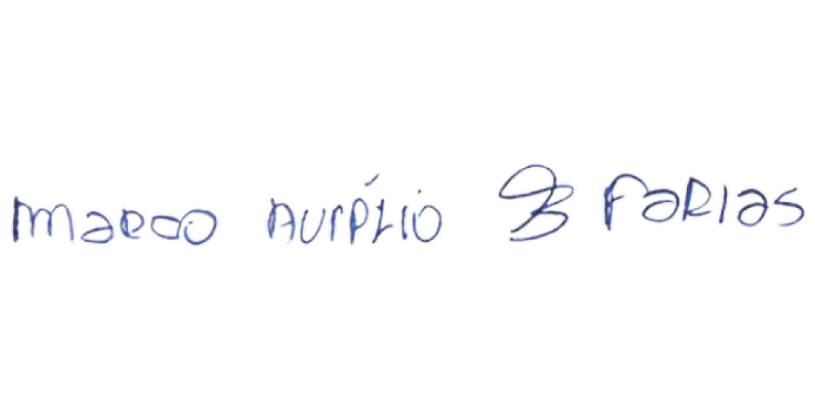
Art. 2º Fica fixada a data de 27 de 03 de 2025 para a entrega da referida Comenda. Art. 3º Este Decreto Legislativo entra em vigor na data de sua publicação.
Plenário Vereador “João Nunes”, da Câmara Municipal de Ananindeua, ao primeiro dia do mês de setembro de dois mil e vinte e cinco.

Vereador Marco Baldez

